

НОВОКУЗНЕЦКИЙ ГОРОДСКОЙ СОВЕТ НАРОДНЫХ ДЕПУТАТОВ
РЕШЕНИЕ

О внесении изменений в решение Новокузнецкого городского Совета народных депутатов от 31.01.2012 №1/6 «Об утверждении Правил землепользования
и застройки города Новокузнецка»
Принято
Новокузнецким городским
Советом народных депутатов
«______» ________ 2022 года
В соответствии со статьями 30, 31, 32, 33 Градостроительного кодекса Российской Федерации, Федеральным законом от 06.10.2003 №131-ФЗ «Об общих принципах организации местного самоуправления в Российской Федерации», генеральным планом города Новокузнецка, утвержденным решением Новокузнецкого городского Совета народных депутатов от 16.06.2010 №9/120, на основании протокола публичных слушаний от 07.10.2022 и заключения о результатах публичных слушаний по проекту о внесении изменений в Правила землепользования и застройки города Новокузнецка от 07.10.2022 №568, руководствуясь статьями 28, 32 и 33 Устава Новокузнецкого городского округа, Новокузнецкий городской Совет народных депутатов
РЕШИЛ:
1. Внести решение Новокузнецкого городского Совета народных депутатов от 31.01.2012 №1/6 «Об утверждении Правил землепользования и застройки города Новокузнецка» следующие изменения:
1.1. В пункте 1 слова «(приложение №1)» заменить словом «(приложение)».
1.2. В приложении №1 «Правила землепользования и застройки города Новокузнецка»:
1.2.1. В нумерационном заголовке слова «Приложение №1» заменить словом «Приложение».
1.2.2. В статье 10:
1) часть 3 дополнить пунктом 8 следующего содержания:
«8) планируется строительство объектов индивидуального жилищного строительства с привлечением денежных средств участников долевого строительства в соответствии с Федеральным законом от 30.12.2004 №214-ФЗ «Об участии в долевом строительстве многоквартирных домов и иных объектов недвижимости и о внесении изменений в некоторые законодательные акты Российской Федерации».»;
2) часть 5 после слов «Применительно к» дополнить словами «территории ведения гражданами садоводства или огородничества для собственных нужд,»;
3) дополнить частью 6.1 следующего содержания:
«6.1. Особенности подготовки документации по планировке территории садоводства или огородничества устанавливаются Федеральным законом от 29.07.2017 №217-ФЗ «О ведении гражданами садоводства и огородничества для собственных нужд и о внесении изменений в отдельные законодательные акты Российской Федерации».».
1.2.3. В статье 41:
1) часть 1 дополнить словами «, если иное не предусмотрено частью 1.1 настоящей статьи»;
2) дополнить частью 1.1 следующего содержания:
«1.1. Основанием для сноса объекта капитального строительства, включенного в предусмотренный пунктом 2 части 1 статьи 67 Градостроительного кодекса Российской Федерации перечень объектов капитального строительства, подлежащих сносу, является решение о комплексном развитии территории. Принятие решения, предусмотренного частью 1 настоящей статьи, не требуется.».
1.2.4. Часть 1 статьи 44 изложить в следующей редакции:
«1. Карта градостроительного зонирования (приложение №1) выполнена в соответствии с Генеральным планом города Новокузнецка на всю территорию Новокузнецкого городского округа на основании сведений о границах территориальных зон, которые содержат графическое описание местоположения границ территориальных зон, перечень координат характерных точек этих границ в системе координат, используемой для ведения Единого государственного реестра недвижимости (приложения №4–10). На Карте градостроительного зонирования показаны территории (зоны), однородные по совокупности признаков, влияющих на характер землепользования и регламент деятельности в ее пределах.».
1.2.5. Строку 2.6 таблицы части 3 статьи 46 изложить в следующей редакции:
«
2.6 | 3000 | не ограничивается | 40
».
1.2.6. В статье 49:
1) таблицу части 2 после строки «Развлекательные мероприятия» дополнить строкой «Стоянка транспортных средств» следующего содержания:
«
Стоянка транспортных средств | Размещение стоянок (парковок) легковых автомобилей и других мототранспортных средств, в том числе мотоциклов, мотороллеров, мотоколясок, мопедов, скутеров, за исключением встроенных, пристроенных и встроенно-пристроенных стоянок | 4.9.2
»;
2) в таблице части 3:
– строку 2.6 изложить в следующей редакции:
«
2.6 | 3000 | не ограничивается | 40
»;
– после строки 4.9.1.4 дополнить строкой 4.9.2 следующего содержания:
«
4.9.2 | 40 | не ограничивается | 0
».
1.2.7. Строку 2.6 таблицы части 3 статьи 50 изложить в следующей редакции:
«
2.6 | 3000 | не ограничивается | 40
».
1.2.8. В статье 53:
1) таблицу части 2 после строки «Ремонт автомобилей» дополнить строкой «Стоянка транспортных средств» следующего содержания:
«
Стоянка транспортных средств | Размещение стоянок (парковок) легковых автомобилей и других мототранспортных средств, в том числе мотоциклов, мотороллеров, мотоколясок, мопедов, скутеров, за исключением встроенных, пристроенных и встроенно-пристроенных стоянок | 4.9.2
»;
2) таблицу части 3 после строки 4.9.1.4 дополнить строкой 4.9.2 следующего содержания:
«
4.9.2 | 40 | не ограничивается | 0
».
1.2.9. В статье 54:
1) таблицу части 2 после строки «Ремонт автомобилей» дополнить строкой «Стоянка транспортных средств» следующего содержания:
«
Стоянка транспортных средств | Размещение стоянок (парковок) легковых автомобилей и других мототранспортных средств, в том числе мотоциклов, мотороллеров, мотоколясок, мопедов, скутеров, за исключением встроенных, пристроенных и встроенно-пристроенных стоянок | 4.9.2
»;
2) таблицу части 3 после строки 4.9.1.4 дополнить строкой 4.9.2 следующего содержания:
«
4.9.2 | 40 | не ограничивается | 0
».
1.2.10. В статье 55:
1) таблицу части 2 после строки «Ремонт автомобилей» дополнить строкой «Стоянка транспортных средств» следующего содержания:
«
Стоянка транспортных средств | Размещение стоянок (парковок) легковых автомобилей и других мототранспортных средств, в том числе мотоциклов, мотороллеров, мотоколясок, мопедов, скутеров, за исключением встроенных, пристроенных и встроенно-пристроенных стоянок | 4.9.2
»;
2) таблицу части 3 после строки 4.9.1.4 дополнить строкой 4.9.2 следующего содержания:
«
4.9.2 | 40 | не ограничивается | 0
».
1.2.11. Приложение №1 «Карта (схема) градостроительного зонирования» изложить в новой редакции согласно приложению №1 к настоящему решению.
1.2.12. Приложение №2 «Карта (схема) зон с особыми условиями использования территории (природные и техногенные ограничения)» изложить в новой редакции согласно приложению №2 к настоящему решению.
1.2.13. Приложение №3 «Карта (схема) зон с особыми условиями использования территории (историко-культурные ограничения)» изложить в новой редакции согласно приложению №3 к настоящему решению.
1.2.14. Дополнить приложением №10 «Сведения о границах территориальных зон» согласно приложению №4 к настоящему решению.
2. Настоящее решение вступает в силу со дня, следующего за днем его официального опубликования.
3. Контроль за исполнением настоящего решения возложить на администрацию города Новокузнецка и комитет Новокузнецкого городского Совета народных депутатов по развитию промышленности, предпринимательства, градостроительства, землепользования и экологии.

Председатель Новокузнецкого  городского Совета народных депутатов | А.К. Шелковникова
Глава города Новокузнецка | С.Н. Кузнецов

г. Новокузнецк
«______» _____________ 2022 года
№ __________
Приложение №1
к решению Новокузнецкого городского
Совета народных депутатов
от ______________ № _______

Приложение №1
к Правилам землепользования и застройки
города Новокузнецка
Карта (схема)
градостроительного зонирования

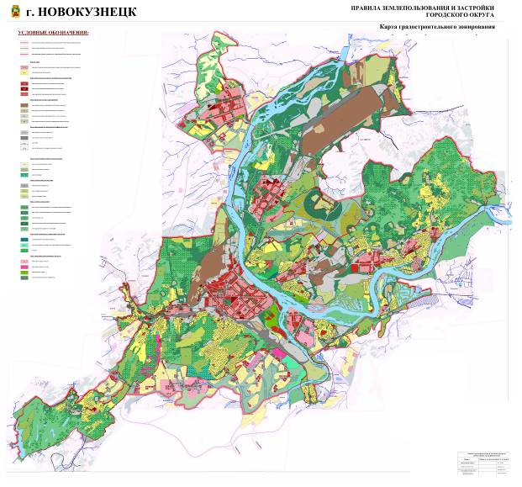

Председатель Новокузнецкого  городского Совета народных депутатов | А.К. Шелковникова
Приложение №2
к решению Новокузнецкого городского
Совета народных депутатов
от __________ № _______

Приложение №2
к Правилам землепользования и застройки
города Новокузнецка
Карта (схема)
зон с особыми условиями использования территории
(природные и техногенные ограничения)

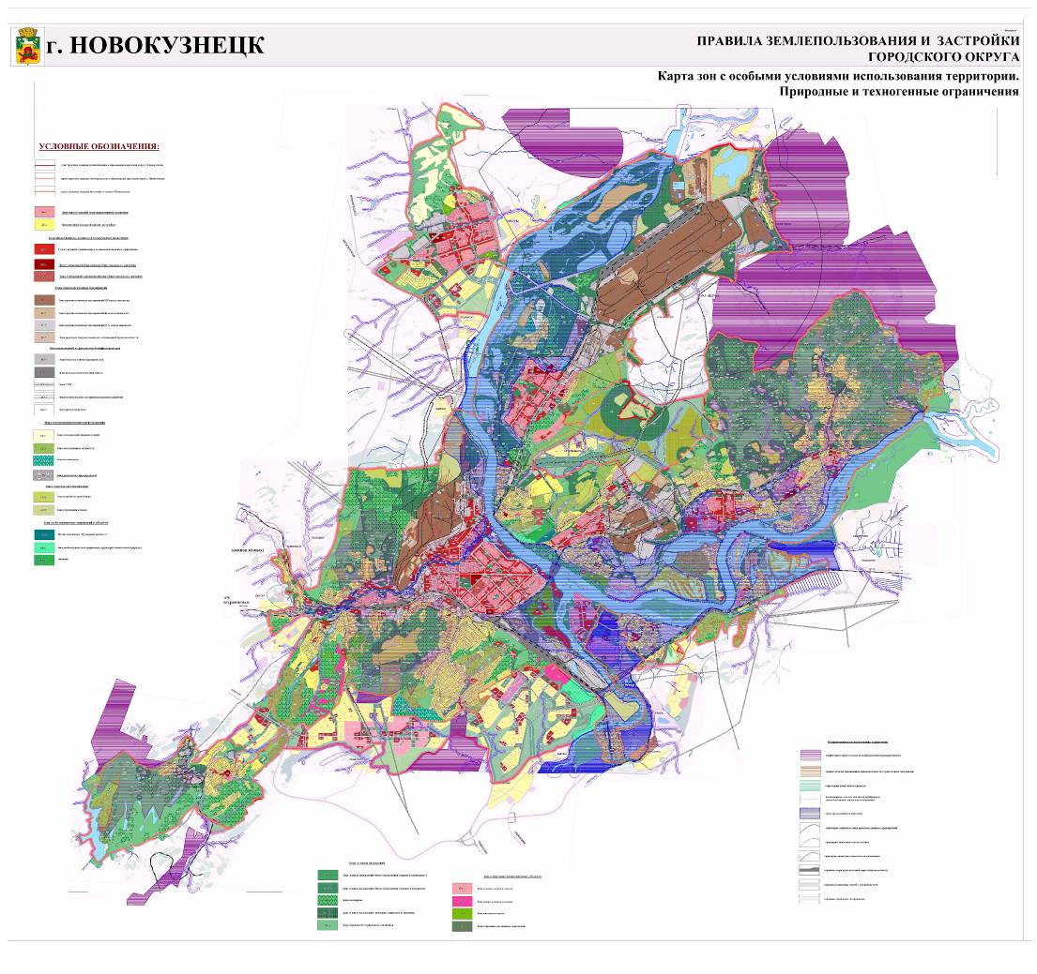

Председатель Новокузнецкого  городского Совета народных депутатов | А.К. Шелковникова
Приложение №3
к решению Новокузнецкого городского
Совета народных депутатов
от __________ № _______

Приложение №3
к Правилам землепользования и застройки
города Новокузнецка
Карта (схема)
зон с особыми условиями использования территории
(историко-культурные ограничения)

Председатель Новокузнецкого  городского Совета народных депутатов | А.К. Шелковникова

Приложение №4
к решению Новокузнецкого городского
Совета народных депутатов
от____________ № _______

Приложение №10
к Правилам землепользования и застройки
города Новокузнецка
Сведения о границах территориальных зон
(координаты)

Председатель Новокузнецкого  городского Совета народных депутатов | А.К. Шелковникова

